Контроль эшен эшләп фотога төшереп vildanova.i@bk.ru почтасына 13.05 сәг. 13.00га кадәр куярга!
Класс: 6 класс. Тема: Контроль эш
Айгуль-1вариант, Азалия-2вариант, Камиль-1вариант, Раиль-2вариант
Контрольная работа
Вариант I
1. Координаталар яссылыгында М(-4; 6), N(-1; 0), А(-8; -1), К(6; 6) нокталарын билгелэргэ. АК турысы бн MN кисемтэсенен кисешү ноктасын табарга.
2. 60° ка тигез булган ВОС почмагын төзергә. ОВ ягында F ноктасын билгеләргә һәм шунын аша ВОС почмагының якларына перпендикуляр турылар төзергә.
3 На рисунке изображен график движения туриста.
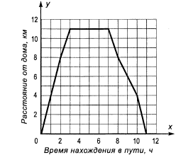
Рассмотрев график, ответьте на вопросы:
а) на каком расстоянии от дома был турист через 2 часа после выхода из дома?
б) сколько времени турист затратил на остановку?
в) через сколько часов после выхода турист был в 4 км от дома?

Вариант II

1. Координаталар яссылыгында С(-3; 6), D(-6; 0), В(-6; 5), Е(8; -2) нокталарын билгеләргә. ВЕ турысы белән CD кисемтәсенен кисешү ноктасын табарга.

2. 50° ка тигез АОК почмагы төзергә . ОА ягында М ноктасын билгеләргә һәм шуның аша и АОК почмагының якларына перпендикуляр турылар төзергә..
3.На рисунке изображен график движения туриста.
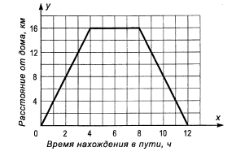
Рассмотрев график, ответьте на вопросы:
а) на каком расстоянии от дома был турист через 3 часа после выхода из дома?
б) сколько времени турист затратил на остановку?
в) через сколько часов после выхода турист был в 8 км от дома?

